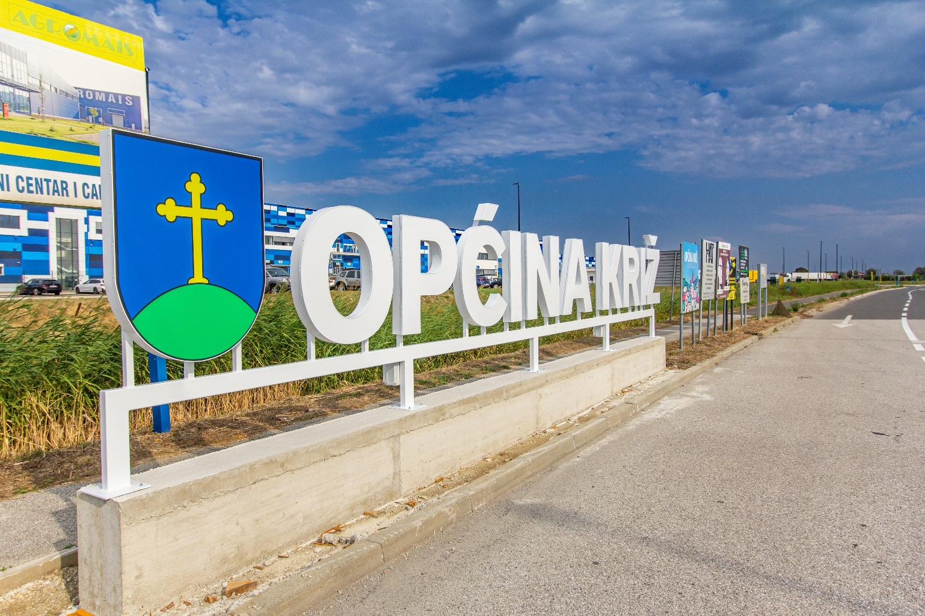

Vodič za građane za 2025. godinu
Općina Križ

Poštovane stanovnice i stanovnici Općine Križ,
predstavljamo Vam Vodič za građane za 2025. godinu. U njemu je prikazano na koji način Općina Križ prikuplja i ulaže sredstva. Kako bismo Vam omogućili uvid u rad naše Općine i učinili je što transparentnijom nastavljamo s projektom koji se nalazi na Internet stranici www.proracun.hr te na našoj službenoj Internet stranici www.opcina-kriz.hr.
Ukupni prihodi i rashodi Općine Križ za 2025. godinu planirani su u iznosu od 18.975.600,00 EUR-a.
Uz znatna sredstva za održavanje postojeće komunalne infrastrukture, osigurana su značajna sredstva za mnoge komunalne projekte. U 2025. godini izdvajaju se sredstava za održavanje objekata i opreme komunalne infrastrukture. Tako brinemo o održavanju objekata, nerazvrstanih cesta, javne rasvjete, čistoće javnih površina, građevina javne odvodnje oborinskih voda, zelenih površina, reciklažnog dvorišta i društvenim domovima. Nastavljamo s ulaganjem u rekonstrukciju i opremanje Sportskog parka u Križu i Selske ulice u Novoselcu. Izgrađivat će se kanalizacijska mreža – ulica Stjepana Matkovića i ulica Kriške republike u Križu, kružni tok u Križu, pješačke i biciklističke staze, vatrogasno spremište u Širincu, interaktivni dječji vrtić u Križu, autobusne stanice kod školske dvorane u Križu, dom u Gornjem Prnjarovcu te javna rasvjeta na zaobilaznici Križ. Planira se uređenje centra Križa, parka u Križu, Društvenog doma u Križu i uređenje parkirališta u Školskoj ulici u Križu.
Održavanje zdravog okoliša ključno je za opstanak naše planete i budućih generacija. Postoji mnogo načina na koje možemo doprinijeti ovom cilju, a mi to nastojimo činiti odvozom otpada i sanacijom divljih odlagališta, deratizacijom i dezinsekcijom te ulažemo u higijeničarske usluge, kastraciju i sterilizaciju pasa i mačaka.
Želimo zaštiti život, prevenciju katastrofa, brze reakcije obučenih ljudi i zato smo izdvojili sredstva za zaštitu od požara, civilnu zaštitu i dodatne usluge u zdravstvu.
Kako bi se zadovoljile potrebe poljoprivrednika i poduzetnika iste će biti prikladno popraćene subvencijama malim i srednjim poduzetnicima i obrtnicima, poljoprivrednicima, premijama osiguranja i uređenjem ruralnog prostora kroz intelektualne usluge vezane za raspolaganje poljoprivrednim zemljištem.
Vrtići i škole doprinose razvoju djeteta stvarajući temelj za njihove buduće uspjehe. Kvalitetno obrazovanje i rani razvoj su ključni za izgradnju zdravih i sposobnih pojedinaca koji će doprinositi društvu. Tako ćemo i u 2025. godini sufinancirati osnovno i srednje obrazovanje, sufinancirati program produženog boravka, davati veće stipendije (100,00 EUR-a učenicima i 200,00 EUR-a studentima), sufinancirati prijevoz studenata, sufinancirati učeničke domove i podržavati edukativne i sportske aktivnosti za djecu predškolske dobi. Planiramo i financirati redovne djelatnosti Dječjeg vrtića Križić – kružić te za isti izdvojiti sredstva za njegovo opremanje, a također ćemo financirati i redovne djelatnosti Knjižnice i čitaonice Križ te njezino opremanje.
Veliki dio sredstava izdvojili smo za osnovnu djelatnost sportskih klubova jer je sport važan dio ljudskog života, donosi brojne koristi i pozitivne efekte na fizičko i mentalno zdravlje.
Socijalni programi su od temeljnog značaja za izgradnju pravednijeg i zdravijeg društva, pružajući podršku onima koji su najugroženiji. Kroz socijalni program nastavljamo s brigom i zadovoljavanjem osnovnih potreba svih skupina građana. Nastavljamo s programom Zaželi kojem je cilj pružanje usluge potpore i podrške u svakodnevnom životu osobama starijim od 65 godina i odraslim osobama s invaliditetom što doprinosi njihovoj većoj socijalnoj uključenosti, prevenciji institucionalizacije, ostanku u vlastitom domu te osiguravanju prava na život u zajednici. Sredstva su izdvojena za podmirenje troškova stanovanja, jednokratne novčane pomoći, pomoć roditeljima prilikom rođenja djeteta koja se planira u povećanom iznosu (300,00 EUR-a za prvo, 400,00 EUR-a za drugo i 500,00 EUR-a za treće i svako sljedeće dijete), podmirenje pogrebnih troškova umrle osobe, za ostale socijalne potrebe, pomoći programa Crvenog križa, novčane pomoći umirovljenicima i nezaposlenima.
Kultura općine obuhvaća različite aspekte lokalnog identiteta, tradicija i zajedničkog života građana, stoga nastojimo podupirati aktivno kulturno promicanje tradicionalnih manifestacija, sajmove, obilježavanje značajnih dana, projekte u turizmu i vjerskom turizmu te nudimo potpore udrugama.
Predstavljamo projekte koje želimo realizirati u 2025. godini. Pozivam sve stanovnike Općine Križ da zajedno s nama rade na boljitku naše Općine kako bi postala što transparentnija, uspješnija i otvorenija.
OPĆINSKI NAČELNIK OPĆINE KRIŽ
Marko Magdić mag.oec.

Što je proračun?

Proračun je akt kojim se procjenjuju prihodi i primici te utvrđuju rashodi i izdaci za proračunsku godinu, a sadrži i projekciju prihoda i primitaka te rashoda i izdataka za slijedeće dvije godine. Proračun nije statičan akt, već se sukladno Zakonu može mijenjati tijekom proračunske godine, odnosno donose se Izmjene i dopune proračuna.
Jedno od najvažnijih načela proračuna je da isti mora biti uravnotežen, odnosno
ukupna visina planiranih prihoda mora biti istovjetna ukupnoj visini planiranih rashoda!

Sadržaj proračuna

Proračun JLS sastoji se od plana za proračunsku godinu i projekcija za sljedeće dvije godine. Proračun JLS sastoji se od općeg dijela, posebnog dijela i obrazloženja proračuna.

SADRŽAJ | SASTAVNI DIO | OPIS SASTAVNOG DIJELA
Opći dio proračuna | Sažetak Računa prihoda i rashoda Sažetak Računa financiranja | - ukupni prihodi poslovanja i prihodi od prodaje nefinancijske imovine, ukupni rashodi poslovanja i rashodi za nabavu nefinancijske imovine  - ukupni primici od financijske imovine i zaduživanja i izdaci za financijsku imovinu i otplate zajmova
Opći dio proračuna | Račun prihoda i rashoda | - ukupni prihodi i rashodi iskazani prema izvorima financiranja i ekonomskoj klasifikaciji na razini skupine  - ukupni rashodi iskazani prema funkcijskoj klasifikaciji
Opći dio proračuna | Račun financiranja | - ukupni primici od financijske imovine i zaduživanja i izdaci za financijsku imovinu i otplate instrumenata zaduživanja prema izvorima financiranja i ekonomskoj klasifikaciji na razini skupine
Opći dio proračuna | Preneseni višak ili preneseni manjak prihoda nad rashodima | - ako ukupni prihodi i primici nisu jednaki ukupnim rashodima i izdacima, opći dio proračuna sadrži i preneseni višak ili preneseni manjak prihoda nad rashodima
Opći dio proračuna | Višegodišnji plan uravnoteženja | - ako JLP(R)S ne mogu preneseni manjak podmiriti do kraja proračunske godine, obvezni su izraditi višegodišnji plan uravnoteženja za razdoblje za koje se proračun donosi  - ako JLP(R)S ne mogu preneseni višak, zbog njegove veličine, u cijelosti iskoristiti u jednoj proračunskoj godini, korištenje viška planira se višegodišnjim planom uravnoteženja za razdoblje za koje se proračun donosi
Posebni dio proračuna | Plan rashoda i izdataka proračuna JLP(R)S i njihovih proračunskih korisnika | - rashodi i izdaci JLP(R)S i njihovih proračunskih korisnika iskazani po organizacijskoj klasifikaciji, izvorima financiranja i ekonomskoj klasifikaciji na razini skupine, raspoređenih u programe koji se sastoje od aktivnosti i projekata
Obrazloženje proračuna | Obrazloženje općeg dijela proračuna i obrazloženje posebnog dijela proračuna | - obrazloženje općeg dijela proračuna JLP(R)S sadrži obrazloženje prihoda i rashoda, primitaka i izdataka proračuna JLP(R)S i obrazloženje prenesenog manjka odnosno viška proračuna JLP(R)S  - obrazloženje posebnog dijela proračuna JLP(R)S temelji se na obrazloženjima financijskih planova proračunskih korisnika, a sastoji se od obrazloženja programa koje se daje kroz obrazloženje aktivnosti i projekata zajedno s ciljevima i pokazateljima uspješnosti iz akata strateškog planiranja.


Proračunski korisnici:

Proračunski korisnici su ustanove, tijela javne vlasti kojima je JLS osnivač
ili suosnivač, a čije je financiranje većim dijelom iz proračuna svog osnivača ili suosnivača. Proračunski korisnici JLS mogu biti dječji vrtići, knjižnice, javne vatrogasne postrojbe, muzeji, kazališta, domovi za starije
i nemoćne osobe.
Proračunski korisnici Općina Križ su:
Dječji vrtić Križić – kružić Križ i Knjižnica i čitaonica Križ.
Zakoni i sankcije:

Sukladno Zakonu o Proračunu (»Narodne novine«, broj 144/21) Proračun se donosi za jednu fiskalnu (proračunsku) godinu. Kod nas se fiskalna godina poklapa s kalendarskom i traje od 01. siječnja do 31. prosinca. Jedini ovlašteni predlagatelj Proračuna je općinski načelnik. Općinski načelnik jedinice lokalne samouprave odgovoran je za zakonito i pravilno planiranje i izvršavanje proračuna, za svrhovito, učinkovito i ekonomično raspolaganje proračunskim sredstvima. Proračun donosi (izglasava) Općinsko vijeće do kraja godine.

Ako se ne donese proračun prije početka proračunske godine, privremeno se, a najduže za prva tri mjeseca proračunske godine, na osnovi odluke o privremenom financiranju koja mora biti donesena do 31. prosinca, nastavlja financiranje poslova, funkcija i programa tijela jedinica lokalne i područne samouprave i drugih proračunskih i izvanproračunskih korisnika.

U slučaju kada je raspušteno samo općinsko vijeće, a općinski načelnik nije razriješen, do imenovanja povjerenika Vlade Republike Hrvatske, financiranje se obavlja izvršavanjem redovnih i nužnih rashoda i izdataka temeljem odluke o financiranju nužnih rashoda i izdataka koju donosi općinski načelnik.

Po imenovanju povjerenika Vlade Republike Hrvatske, općinski načelnik predlaže povjereniku novu odluku o financiranju nužnih rashoda i izdataka u koju su uključeni ostvareni prihodi i primici te izvršeni rashodi i izdaci u vremenu do dolaska povjerenika. Ako se do 31. ožujka ne donese proračun, povjerenik donosi odluku o financiranju nužnih rashoda i izdataka za razdoblje do donošenja proračuna.

Ako do isteka roka privremenog financiranja nije donesen proračun u jedinici u kojoj je gradonačelnik koji nema zamjenika onemogućen u obavljanju svoje dužnosti, financiranje se obavlja izvršavanjem redovnih i nužnih rashoda i izdataka temeljem odluke o financiranju nužnih rashoda i izdataka koju donosi predstavničko tijelo na prijedlog privremenog zamjenika općinskog načelnika iz članka 43.a Zakona o lokalnoj i područnoj (regionalnoj) samoupravi (»Narodne novine«, broj 33/01, 60/01, 129/05, 109/07, 125/08, 36/09, 150/11, 144/12, 19/13, 137/15, 123/17, 98/19, 144/20).

UKUPAN PRORAČUN, ODNOSNO UKUPNI PRIHODI I PRIMICI, KAO I RASHODI I IZDACI, OPĆINE KRIŽ ZA 2025. GODINU, PLANIRANI SU U IZNOSU OD 18.975.600,00 EUR-a.

PRIHODI I PRIMICI ZA 2025. GODINU

Prihodi poslovanja Općine Križ za 2025. godinu planirani su u iznosu od 14.095.600,00 EUR-a, a čine ih prihodi od poreza planirani u iznosu od 3.016.600,00 EUR-a, pomoći iz inozemstva i od subjekata unutar općeg proračuna planirani su u iznosu od 7.539.500,00 EUR-a, prihodi od imovine u iznosu od 1.905.200,00 EUR-a, prihodi od upravnih i administrativnih pristojbi, pristojbi po posebnim propisima i naknada planirani u iznosu od 1.631.800,00 EUR-a, prihodi od prodaje proizvoda i robe te pruženih usluga i prihodi od donacija planirani u iznosu od 2.500,00 EUR-a.
Prihodi od prodaje nefinancijske imovine Općine Križ za 2025. godinu planirani su u iznosu od 180.000,00 EUR-a, a čine ih prihodi od prodaje neproizvedene dugotrajne imovine planirani u iznosu 165.000,00 EUR-a i prihodi od prodaje proizvedene dugotrajne imovine planirane u iznosu od 15.000,00 EUR-a.
Primici od financijske imovine i zaduživanja Općine Križ za 2025. godinu planirani su u iznosu od 2.700.000,00 EUR-a.
Vlastiti izvori (raspoloživa sredstva iz prethodnih godina) planiraju se u iznosu od 2.000.000,00 EUR-a.

PRIHODI I PRIMICI | IZVRŠENJE 2023. | PLAN  2024. | PLAN  2025. | PROJEKCIJE 2026. | PROJEKCIJE 2027.
6 Prihodi poslovanja | 5.888.605,51 | 11.976.975,00 | 14.095.600,00 | 14.095.600,00 | 14.095.600,00
61 Prihodi od poreza | 2.022.047,44 | 2.434.000,00 | 3.016.600,00 | 3.016.600,00 | 3.016.600,00
63 Pomoći iz inozemstva i od subjekata unutar općeg proračuna | 2.108.573,06 | 5.893.178,00 | 7.539.500,00 | 7.539.500,00 | 7.539.500,00
64 Prihodi od imovine | 1.234.789,33 | 1.314.497,00 | 1.905.200,00 | 1.905.200,00 | 1.905.200,00
65 Prihodi od upravnih i administrativnih pristojbi, pristojbi po posebnim propisima i naknada | 523.178,72 | 2.328.800,00 | 1.631.800,00 | 1.631.800,00 | 1.631.800,00
66 Prihodi od prodaje proizvoda i robe te pruženih usluga, prihodi od donacija te povrati po protestira | 16,96 | 6.500,00 | 2.500,00 | 2.500,00 | 2.500,00
7 Prihodi od prodaje nefinancijske imovine | 23.144,05 | 48.000,00 | 180.000,00 | 180.000,00 | 180.000,00
71 Prihodi od prodaje neproizvedene dugotrajne imovine | 23.293,07 | 33.000,00 | 165.000,00 | 165.000,00 | 165.000,00
72 Prihodi od prodaje proizvedene dugotrajne imovine | -149.02 | 15.000,00 | 15.000,00 | 15.000,00 | 15.000,00
8 Primici od financijske imovine i zaduživanja | 0,00 | 200.000,00 | 2.700.000,00 | 2.700.000,00 | 2.700.000,00
84 Primici od zaduživanja | 0,00 | 200.000,00 | 2.700.000,00 | 2.700.000,00 | 2.700.000,00
9 Vlastiti izvori | 28.849,07 | 550.367,48 | 2.000.000,00 | 2.000.000,00 | 2.000.000,00
92 Rezultat poslovanja | 28.849,07 | 550.367,48 | 2.000.000,00 | 2.000.000,00 | 2.000.000,00

RASHODI POSLOVANJA ZA 2025. GODINU

Rashodi poslovanja Općine Križ za 2025. godinu planirani su u iznosu od 8.299.800,00 EUR-a, a čine ih:
- Rashode za zaposlene u iznosu od 2.347.800,00 EUR-a, a odnose se na zaposlene u Dječjem vrtiću Križić-kružić, Knjižnici i čitaonici Križ i Općini Križ, planirani su za bruto plaće, ostale rashode za zaposlene i doprinose na plaće.
- Materijalne rashode planirani u iznosu od 3.795.900,00 EUR-a, a odnose se na rashode za energiju, rashode za usluge, naknade troškova osobama izvan radnog odnosa i ostale nespomenute rashode poslovanja.
- Financijski rashodi planirani u iznosu od 97.100,00 EUR-a, a odnose se na kamate za primljene kredite i zajmove, rashode za usluge platnog prometa, zatezne kamate i ostale financijske rashode.
- Subvencije planirane u iznosu od 120.000,00 EUR-a, a odnose se na subvencije trgovačkim društvima u javnom sektoru i subvencije poljoprivrednicima i obrtnicima.
- Naknade građanima i kućanstvima na temelju osiguranja i druge naknade planirane u iznosu od 219.000,00 EUR-a.
- Rashodi za donacije, kazne, naknade šteta i kapitalne pomoći planirane u iznosu od 1.720.000,00 EUR-a, a odnose se na tekuće donacije, kapitalne donacije i kapitalne pomoći.

Rashodi za nabavu nefinancijske imovine
Rashodi za nabavu nefinancijske imovine planirani u iznosu od 10.305.800,00 EUR-a, a čine ih:

- Rashodi za nabavu neproizvedene dugotrajne imovine planirani u iznosu od 175.000,00 EUR-a,
- Rashode za nabavu proizvedene dugotrajne imovine u iznosu 10.130.800,00 EUR-a, planirane
za građevinske objekte, postrojenja i opremu i nematerijalna proizvedenu imovinu.

Izdaci za financijsku imovinu i otplate zajmova
Izdaci za financijsku imovinu i otplatu zajmova Općine Križ za 2025. godinu planirani su u iznosu od 370.000,00 EUR-a.

RASHODI I IZDACI | IZVRŠENJE 2023. | PLAN  2024. | PLAN  2025. | PROJEKCIJE 2026. | PROJEKCIJE 2027.
3 Rashodi poslovanja | 3.489.909,31 | 6.317.864,48 | 8.299.800,00 | 8.299.800,00 | 8.299.800,00
31 Rashodi za zaposlene | 958.780,08 | 1.620.300,00 | 2.347.800,00 | 2.347.800,00 | 2.347.800,00
32 Materijalni rashodi | 1.837.064,45 | 3.321.964,48 | 3.795.900,00 | 3.795.900,00 | 3.795.900,00
34 Financijski rashodi | 12.455,30 | 30.600,00 | 97.100,00 | 97.100,00 | 97.100,00
35 Subvencije | 76.535,10 | 107.000,00 | 120.000,00 | 120.000,00 | 120.000,00
37 Naknade građanima i kućanstvima | 83.688,60 | 119.000,00 | 219.000,00 | 219.000,00 | 219.000,00
38 Rashodi za donacije, kazne, naknade šteta i kapitalne pomoći | 521.385,78 | 1.119.000,00 | 1.720.000,00 | 1.720.000,00 | 1.720.000,00
4 Rashodi za nabavu nefinancijske imovine | 1.491.600,93 | 6.257.478,00 | 10.305.800,00 | 10.305.800,00 | 10.305.800,00
41 Rashodi za nabavu neproizvedene dugotrajne  imovine | 12.426,63 | 220.000,00 | 175.000,00 | 175.000,00 | 175.000,00
42 Rashodi za nabavu proizvedene dugotrajne imovine | 1.479.174,30 | 6.037.478,00 | 10.130.800,00 | 10.130.800,00 | 10.130.800,00
5 Izdaci za financijsku imovinu i otplate zajmova | 408.720,91 | 200.000,00 | 370.000,00 | 370.000,00 | 370.000,00
54 Izdaci za otplatu glavnice primljenih kredita i zajmova | 408.720,91 | 200.000,00 | 370.000,00 | 370.000,00 | 370.000,00

PRORAČUNSKE KLASIFIKACIJE
Prihodi, primici, rashodi i izdaci proračuna i financijskog plana iskazuju se prema proračunskim klasifikacijama. Sukladno Pravilniku o proračunskim klasifikacijama (»Narodne novine«, broj 04/24) proračunske klasifikacije jesu:

  - Organizacijska klasifikacija sadrži povezane i međusobno usklađene (hijerarhijski i s obzirom na odnose prava i odgovornosti) cjeline proračuna i proračunskih korisnika koje odgovarajućim materijalnim sredstvima ostvaruju postavljene ciljeve,
  - Programska klasifikacija je prikaz programa i njihovih sastavnih dijelova: aktivnosti i projekata, definiranih u skladu s aktima strateškog planiranja te ciljevima i zadaćama proračuna te proračunskih i izvanproračunskih korisnika,
  - Funkcijska klasifikacija je prikaz rashoda proračuna te proračunskih i izvanproračunskih korisnika razvrstanih prema njihovoj namjeni,
  - Ekonomska klasifikacija sadrži prihode i primitke razvrstane po prirodnim vrstama te rashode i izdatke razvrstane prema njihovoj ekonomskoj namjeni kojoj služe,
  - Lokacijska klasifikacija je prikaz rashoda i izdataka prema teritorijalno definiranim cjelinama u skladu s ustrojem Republike Hrvatske, drugih država članica Europske unije te ostalih država,
  - Izvori financiranja, a koje čine skupine prihoda i primitaka iz kojih se podmiruju rashodi i izdaci određene vrste i utvrđene namjene.

Proračun Općine Križ sastoji se od razdjela, glava i programa. Programi se sastoje od aktivnosti i projekata (kapitalni i tekući projekti).

OPIS POSEBNOG DIJELA PRORAČUNA

RAZDJEL 001 PREDSTAVNIČKA I IZVRŠNA TIJELA
GLAVA 00101 PREDSTAVNIČKA I IZVRŠNA TIJELA

Program 1001 Financiranje redovne djelatnosti, planiran u iznosu od 394.000,00 EUR-a, od toga:
Materijalni rashodi planirani su u iznosu od 87.000,00 EUR-a i rad mjesne samouprave u iznosu od 307.000,00 EUR-a.
Program 1002 Program financiranja ostalih aktivnosti, planiran u iznosu od 109.000,00 EUR-a, od toga:
Pod ovom aktivnošću planirani su rashodi u iznosu 4.000,00 EUR-a za financiranje rada političkih stranaka čiji predstavnici obnašaju dužnosti članova u Općinskom vijeću Općine Križ, a koji se planiraju izvršiti u obliku tekućih donacija, sukladno Odluci Općinskog vijeća.
Za financiranje rada Savjeta mladih planirano je 5.000,00 EUR-a. Za održavanje izbora tijekom 2025. godine, planiran je iznos od 100.000,00 EUR-a.
RAZDJEL 002 JEDINSTVENI UPRAVNI ODJEL
GLAVA 00201 ODSJEK ZA OPĆE I PRAVNE POSLOVE I DRUŠTVENE DJELATNOSTI
Program 1003 Javna uprava i administracija, planiran je u iznosu od 390.000,00 EUR-a, od toga:
Za rashode za zaposlene izdvaja se 160.000,00 EUR-a i za materijalne rashode izdvaja se 230.000,00 EUR-a.
Program 1004 Zaštita od požara i civilna zaštita, planiran je u iznosu od 242.000,00 EUR-a, od toga:

Za zaštitu od požara planirano je 232.000,00 EUR-a i za civilnu zaštitu 10.000,0 EUR-a.

Program 1005 Dodatne usluge u zdravstvu i preventivi, planirane su u iznosu od 100.000,00 EUR-a, od toga:
Za dodatne usluge u zdravstvu izdvaja se 100.000,00 EUR-a.
Program 1006 Razvoj poduzetništva, planiran u iznosu od 100.000,00 EUR-a, od toga:
Planirana sredstva su namijenjena za subvencije malim i srednjim poduzetnicima i obrtnicima i tekuće donacije trgovačkim društvima u vlasništvu i suvlasništvu Općine Križ.

Program 1007 Zaželi jednakost za sve
–zapošljavanje žena, planiran je u iznosu 99.000,00 EUR-a, od toga:
Općina Križ planira provoditi projekt Zaželi jednakost za sve, kojeg je svrha pružanje usluge potpore i podrške u svakodnevnom životu osobama starijim od 65 godina i odraslim osobama s invaliditetom što doprinosi njihovoj većoj socijalnoj uključenosti, prevenciji institucionalizacije, ostanku u vlastitom domu te osiguravanju prava na život u zajednici.

Program 1008 Program javnih potreba u kulturi, planiran u iznosu od 250.000,00 EUR-a, od toga:
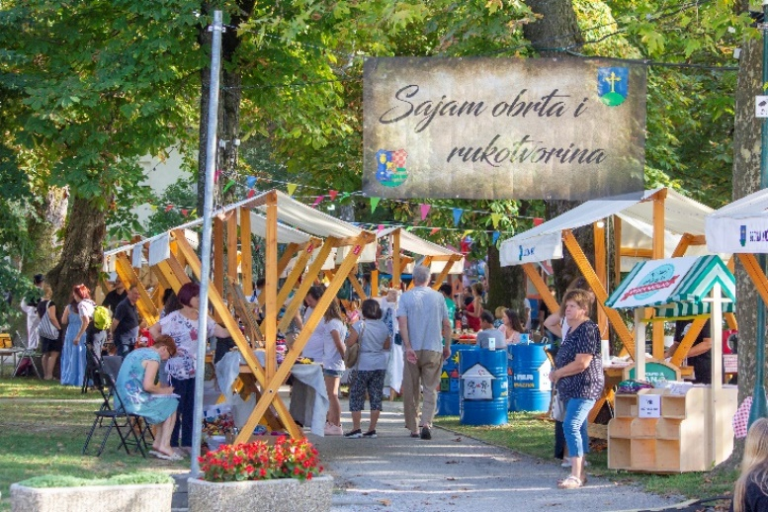
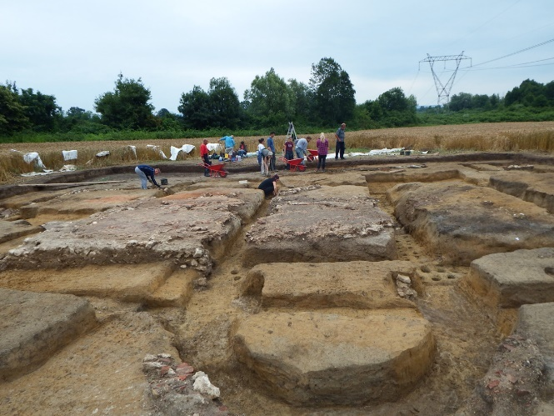
Ovim programom panirana su sredstva za aktivnost kulturnog promicanja odnosno rashodi za sve programske djelatnosti i tradicionalne manifestacije u organizaciji i od značaja za Općinu Križ (Badalićevi dani, Dani Općine Križ, obilježavanja vezana uz Milku Trninu, Krigl Fest, Sajam obrta i rukotvorina, adventska događanja, organizacija predstava, koncerata i sl.) planiran je u iznosu 140.000,00 EUR-a, za tekuće donacije udrugama u kulturi kojima se sredstva dodjeljuju putem javnog natječaja planiraju se sredstva u iznosu 70.000,00 EUR-a.
Za istraživanja na arheološkom nalazištu Sipčina planiran je iznos od 20.000,00 EUR-a.
Za aktivnost Projekti iz fonda za udružene turističke zajednice planirano je 20.000,00 EUR-a za projekte u kulturi, turizmu i vjerskom turizmu, a koji će se realizirati kroz udruženo djelovanje, odnosno u suradnji Općine Križ s Turističkom zajednicom Grada Ivanić-Grada, Gradom Ivanić-Gradom i Općinom Kloštar Ivanić.

Program 1009 Javne ovlasti i redovna djelatnost Crvenog križa, planiran je u iznosu od 8.000,00 EUR-a, od toga:
Za redovnu djelatnost Crvenog Križa izdvaja se 8.000,00 EUR-a za tekuće donacije.
Program 1010 Program javnih potreba u tehničkoj kulturi, planiran je u iznosu od 5.000,00 EUR-a, od toga:
Za aktivnosti promicanja tehničke kulture izdvaja se 5.000,00 EUR-a.
Program 1011 Projekti udruga u zdravstvu, socijali i preventivi, planirani je u iznosu od 10.000,00 EUR-a, od toga:
Za potpore udrugama izdvaja se 10.000,00 EUR-a. i to za zdravstvene usluge i tekuće donacije u novcu, a odnose se na plaćanje zakupa Domu zdravlja Zagrebačke županije za korištenje prostora u ambulanti u Križu, te za sufinanciranje dolaska specijalista psihijatra u ambulantu u Križu kao i sufinanciranje rada ginekološke ambulante i ostale potrebe u zdravstvu tijekom godine kao što je sufinanciranje nabave razne opreme, uređaja ili vozila za unapređenje zdravstvene zaštite na području Općine Križ.
Program 1012 Udruge iz Domovinskog rata, planirane je u iznosu od 10.000,00 EUR-a, od toga:
Za rad i potporu projektima udruga proizašlim iz Domovinskog rata planirano je 10.000,00 EUR-a.
Program 1013 Program javnih potreba u sportu, planiran je u iznosu od 300.000,00 EUR-a, od toga:
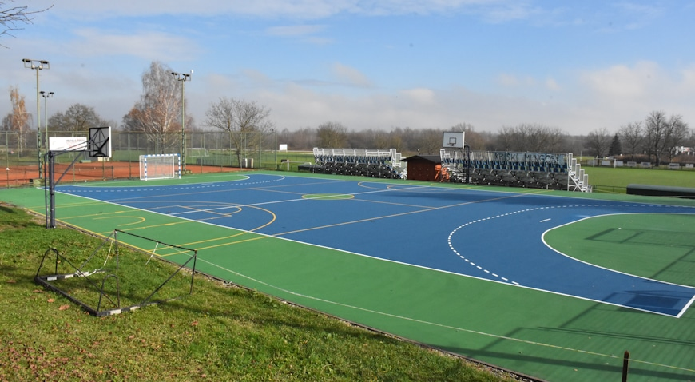
Planirana sredstva odnose se na rashode za usluge održavanja školske sportske dvorane i Sportskog parka u iznosu od 150.000,00 EUR-a. Također, dio sredstava odnosi se i na financiranje programskih djelatnosti sportskih udruga/klubova Općine Križ u iznosu 145.000,00 EUR-a, a kojima će se sredstva dodijeliti temeljem javnog natječaja ili izravnom dodjelom sukladno Uredbi o kriterijima, mjerilima i postupcima financiranja i ugovaranja programa i projekata od interesa za opće dobro koje provode udruge ("Narodne novine" br. 26/15 i 27/21). Iznos od 5.000,00 EUR-a namijenjen je za kapitalne donacije u cilju razvoj sporta u Općini Križ.

Program 1014 Religija, planirana je u iznosu od 60.000,00 EUR-a, od toga:
Za religiju je planirano 60.0000,00 EURA, a odnosi se na tekuće i kapitalne donacije u cilju suradnje te unapređenja religije u lokalnoj zajednici kao i za uređenje i obnovu sakralnih objekata.
Program 1015 Osnovno i srednje obrazovanje, planirano u iznosu od 218.000,00 EUR-a, od toga:
Za sufinanciranje osnovnog i srednjeg obrazovanja planirano je 105.000,00 EUR-a, a sredstva su namijenjena za sufinanciranje udžbenika za osnovnu i srednju školu, sufinanciranje programa produženog boravka, sufinanciranje škole plivanja te rada školske kuhinje kao i ostale potpore u cilju unaprjeđenja osnovnoškolskog obrazovanja.
Za potpore u obrazovanju – stipendije učenicima i studentima, te sufinanciranje učeničkih domova planirano je 65.000,00 EUR-a.
Za potpore u obrazovanju – sufinanciranje prijevoza planirano je 30.000,00 EUR-a.
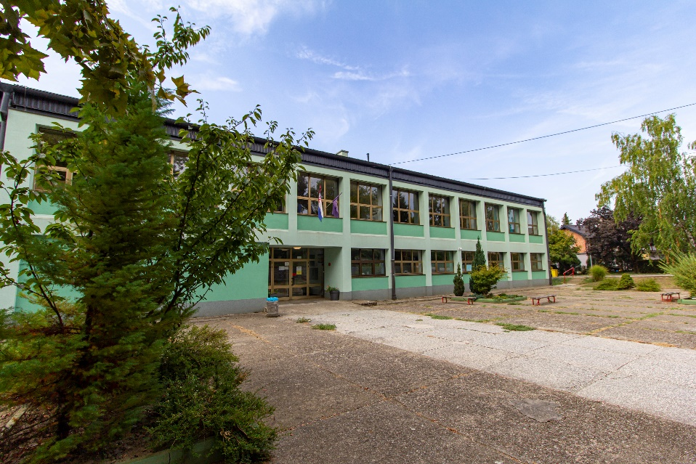
Za edukativne i sportske aktivnosti za djecu predškolske dobi, a koje se provode u Dječjem vrtiću Križić-kružić planirano je 18.000,00 EUR-a.

Program 1016 Prijevoz, planiran je u iznosu od 2.000,00 EUR-a, od toga:
Za prijevoz izdvaja se 2.000,00 EUR-a.
Program 1017 Program socijalnih potpora, planiran je u iznosu od 160.000,00 EUR-a, od toga:
- Za podmirenje troškova stanovanja planirano je 10.000,00 EUR-a.
- Za jednokratne novčane pomoći planirano je 15.000,00 EUR-a.
- Za pomoć roditeljima prilikom rođenja djeteta planirano je 25.000,00 EUR-a, a predstavljaju stimulativnu mjeru pri rođenju djeteta (300,00 EUR-a za prvo, 400,00 EUR-a za drugo i 500,00 EUR-a za treće i svako sljedeće dijete).
- Za podmirenje pogrebnih troškova umrle osobe koja je imala zadnje prijavljeno prebivalište na području Općine Križ, a koja je nepoznata, neidentificirana, nema zakonskih obveznika, nije korisnik socijalnih pomoći, nema nasljednika i slično, planirano je 2.000,00 EUR-a za rashode za usluge, odnosno minimalne i nužne troškove ukopa.
- Za ostale socijalne potrebe planirano je 15.000,00 EUR-a.
- Za pomoći – programe Crvenog križa planirano je 13.000,00 EUR-a.
- Za novčane pomoći umirovljenicima planirano je 60.000,00 EUR-a, a vezano uz prigodno darivanje za blagdane.
- Za novčane pomoći nezaposlenima planirano je 20.000,00 EUR-a, a vezano uz prigodno darivanje za blagdane.

PRORAČUNSKI KORISNIK DJEČJI VRTIĆ KRIŽIĆ-KRUŽIĆ KRIŽ
- PLANIRANI SU IZDACI U IZNOSU OD 1.481.800,00 EUR-a
Program 1018 Program predškolskog odgoja, planiran je u iznosu od 1.481.800,00 EUR-a, od toga:
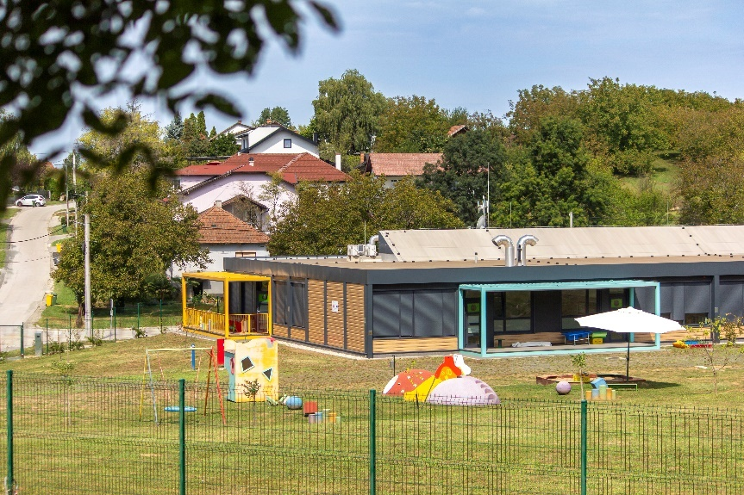
- Za financiranje redovne djelatnosti Dječjeg vrtića Križić-kružić Križ planirano je 1.460.600,00 EUR-a, a odnosi se na rashode za bruto plaće, ostale rashode za zaposlene i doprinose na plaće, materijalne rashode, naknade troškova zaposlenima, rashode za materijal i energiju, rashode za usluge, ostale nespomenute rashode poslovanja i financijske rashode.

- Za opremanje Dječjeg vrtića Križić-kružić Križ planirano je 21.200,00 EUR-a, za postrojenje i opremu.

PRORAČUNSKI KORISNIK KNJIŽNICA I ČITAONICA KRIŽ
-PLANIRANI SU IZDACI U IZNOSU OD 136.800,00 EUR-a
Program 1019 Redovan rad knjižice, planiran je u iznosu od 119.800,00 EUR-a, od toga:
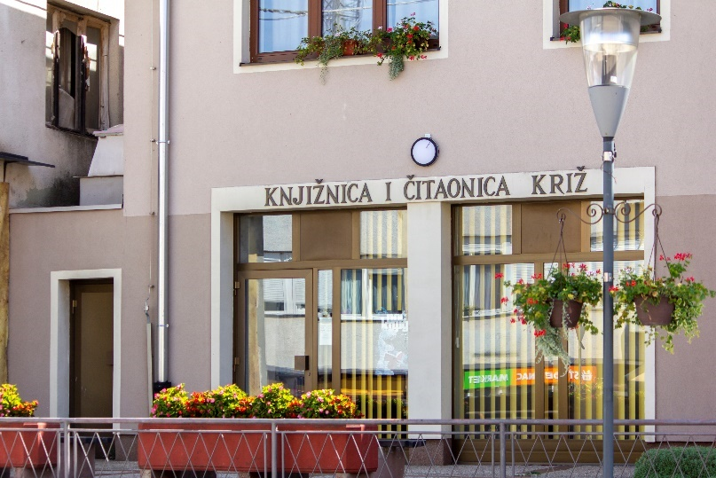
- Za financiranje redovne djelatnosti Knjižnice i čitaonice Križ planirano je 119.400,00 EUR-a, a odnosi se na rashode za bruto plaće, ostale rashode za zaposlene i doprinose na plaće, materijalne rashode, naknade troškova zaposlenima, rashode za materijal i energiju, rashode za usluge, ostale nespomenute rashode poslovanja i financijske rashode.

- Za opremanje Knjižnice i čitaonice Križ planirano je 17.400,00 EUR-a za nabavu knjižne građe i postrojenja i opremu.

ODSJEK ZA FINANCIJE, KOMUNALNO GOSPODARSTVO I GOSPODARSTVO
- PLANIRANI IZDACI U IZNOSU OD 14.900.000,00 EUR-a
Program 1020 Financiranje redovne djelatnosti, planirano je u iznosu od 1.089.000,00 EUR-a, od toga:
- Sredstva planirana u iznosu od 802.000,00 EUR-a odnose se na rashode za bruto plaće, ostale rashode za zaposlene i doprinose na bruto plaće.
- Za materijalne rashode i rashode za usluge planirano je 287.000,00 EUR-a, a odnosi se na rashode za materijal i energiju, rashode za električnu energiju, plin, motorni benzin i gorivo, rashode za usluge i ostale nespomenute rashode, sitan inventar, računalne usluge, rashode za grafičke i tiskarske usluge, rashode za usluge pri registraciji prijevoznih sredstava i premiju osiguranja imovine.
Program 1021 Poljoprivreda, planirana je u iznosu od 107.000,00 EUR-a, od toga:
- Za premije osiguranja planirano je 7.000,00 EUR-a, a odnosi se na subvencije premije osiguranja poljoprivrednim gospodarstvima koja s osiguravajućim društvom zaključe policu osiguranja usjeva, trajnih nasada i stoke,
- Za uređenje ruralnog prostora planirano je 40.000,00 EUR-a, a odnosi se na rashode za intelektualne usluge (konzultantske, geodetske i sl.) vezane na raspolaganje državnim poljoprivrednim zemljištem, i za usluge tekućeg i investicijskog održavanja poljskih puteva i druge infrastrukture u ruralnim prostorima,
- Za subvencije za poljoprivrednike planirano je 60.000,00 EUR-a.
Program 1022 Mjere zaštite pučanstva, planirane su u iznosu od 60.000,00 EUR-a, od toga:
Za deratizaciju i dezinsekciju planirani rashodi iznose 60.000,00 EUR-a.
Program 1023 Zaštita i zbrinjavanje životinja, planirana je u iznosu od 75.000,00 EUR-a, od toga:
Za zbrinjavanje i higijeničarske usluge planirano je 60.000,00 EUR-a sukladno zakonskim obvezama te potrebi provođenja dodatnih mjera zbrinjavanja napuštenih pasa.
Za kastraciju, sterilizaciju pasa i mačaka i mikročipiranje pasa planirano je 15.000,00 EUR-a.
Program 1024 Financiranje djelatnosti, planiran je u iznosu od 717.000,00 EUR-a, od toga:
Za otplatu zajmova izdvaja se 467.000,00 EUR-a, za rashode za postrojenja i opremu 130.000,00 EUR-a, za izradu informacijskog sustava evidencije nekretnina 70.000,00 EUR-a i izradu platforme otvorena Općina 50.000,00 EUR-a.
Program 1025 Održavanje objekata i opreme komunalne infrastrukture, planirano je u iznosu od 1.152.000,00 EUR-a, od toga:
- Za tekuće održavanje objekata planirano je 125.000,00 EUR-a, a odnosi se na rashode za održavanje objekata u vlasništvu Općine Križ te podrazumijevaju sitne popravke, čišćenje i redovito održavanje.
- Za tekuće održavanje opreme planirano je 40.000,00 EUR-a, a koji su namijenjeni za potrebe održavanja uredske opreme.
- Za tekuće održavanje nerazvrstanih cesta planirano je 220.000,00 EUR-a, a odnose se na održavanje makadam i asfaltnih cesta, uređenje cestovnih bankina, kao i mjestimičnog poboljšanja elemenata ceste, osiguravanja sigurnosti i trajnosti ceste i cestovnih objekata i povećanja sigurnosti prometa, krčenje pojasa ceste i cestovnu signalizaciju, prema prioritetima.
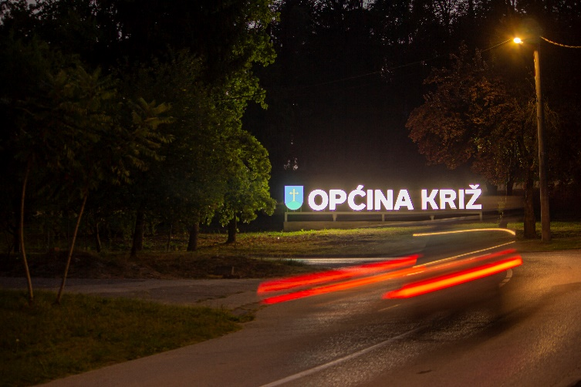
- Za zimsku službu – prometne površine, planirano je 75.000,00 EUR-a, a odnosi se na održavanje prometnih površina u zimskom periodu.
- Za održavanje javne rasvjete planirano je 140.000,00 EUR-a, planirani rashodi odnose na rashode za električnu energiju za javnu rasvjetu, usluge tekućeg i investicijskog održavanja javne rasvjete na području Općine Križ i energetsku uslugu.
- Za održavanje čistoće javnih površina, svakodnevno metenje i održavanje čistoće svih javnih površina u vlasništvu Općine Križ što uključuje parkirališta, nogostupe, djelomično ceste, parkove, igrališta, prostore oko društvenih domova te ostale javne površine kao i čišćenje objekata u javnoj uporabi, planirano je 150.000,00 EUR-a.
- Za održavanje građevina javne odvodnje oborinskih voda planirano je 140.000,00 EUR-a, a odnosi se na izumljivanje i produbljivanje kanala, formiranje novih kanala te čišćenje postojećih sustava javne, oborinske odvodnje.
- Za održavanje zelenih površina planirano je 260.000,00 EUR-a, a odnose se na košnju, obrezivanje i sakupljanje biološkog otpada s javnih zelenih površina, obnovu, održavanje i njegu drveća, ukrasnog grmlja i drugog bilja, popločenih i nasipanih površina u parkovima, opreme na dječjim igralištima, fitosanitarnu zaštita bilja i biljnog materijala za potrebe održavanja i drugi poslovi potrebni za održavanje tih površina..
- Za održavanje reciklažnog dvorišta planirano je 2.000,00 EUR-a, za potrebe investicijskog održavanja reciklažnog dvorišta.
Program 1026 Kupnja zemljišta, planirana je u iznosu od 350.000,00 EUR-a, od toga:
Za kupnju zemljišta izdvaja se 150.000,00 EUR-a i za kupnju nekretnina 200.000,00 EUR-a.
Program 1027 Investicijsko održavanje, planirano je u iznosu od 700.000,00 EUR-a, od toga:
- Za tekuće investicijsko održavanje društvenih domova što podrazumijeva unutarnje i vanjsko održavanje i uređenje istih, planirano je 150.000,00 EUR-a, za održavanje društvenih domova prema prioritetima i mogućnostima.
- Za tekuće i investicijsko održavanje cesta planirano je 400.000,00 EUR-a , a odnosi se na pojačano održavanje nerazvrstanih cesta na području Općine Križ.
- Za dom kulture Josip Badalić planirano je 100.000,00 EUR-a, a odnosi se na uređenje glazbeno-scenskog prostora te uređenje multimedijalnog odjela.
- Za uređenje poslovnog prostora u zgradi galerije u Križu planirano je 50.000,00 EUR-a.
Program 1028 Gradnja objekata, planirana je u iznosu od 10.500.000,00 EUR-a
- Za rekonstrukciju i opremanje Sportskog parka u Križu planirano je 350.000,00 EUR-a,
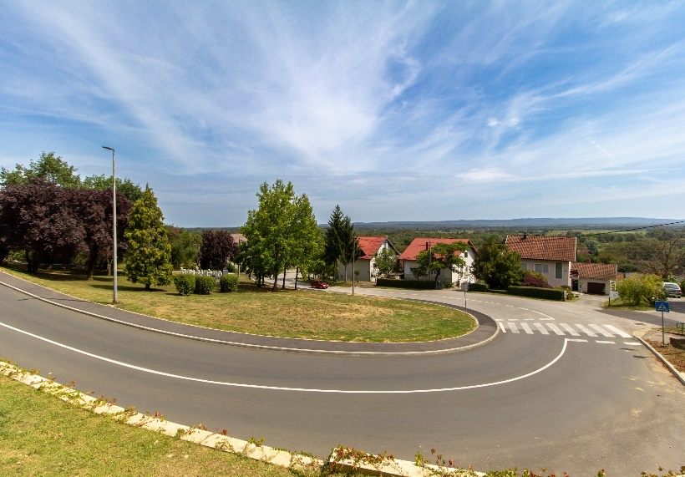
- Za izgradnju kanalizacijske mreže – ulica Stjepana Matkovića i ulica Kriške republike u Križu planirano je 15.000,00 EUR-a, a odnosi se na sufinanciranje projekta koji će se realizirati kroz suradnju Hrvatskih voda d.o.o. Zagreb s Vodoopskrbom i odvodnjom Zagrebačke županije d.o.o. Zagreb,
- Za uređenje centra Križa planirano je 125.000,00 EUR-a, odnosi se na prometna i arhitektonska rješenja te izvođenje radova u centru naselja Križ
- Za izgradnju kružnog toka u Križu planirano je 70.000,00 EUR-a,
- Za uređenje parka u Križu planirano je 50.000,00 EUR-a,
- Za nadstrešnice planirano je 30.000,00 EUR-a,
- Za izgradnju i obnovu pješačkih staza planirano je 100.000,00 EUR-a,
- Za energetsku obnovu i sanaciju stare vojne zgrade u parku u Križu planirano je 130.000,00 EUR-a,
- Za izgradnju pješačke i biciklističke staze u Križu – nastavak uređenja biciklističke staze u Industrijskoj cesti planirano je 20.000,00 EUR-a.
- Za izgradnju vatrogasnog spremišta u Širincu planirano je 100.000,00 EUR-a.
- Za izradu planova, studija i strategija planirano je 60.000,00 EUR-a.
- Za tehničku dokumentaciju planirano je 75.000,00 EUR-a.
- Za energetsku obnovu Vatrogasnog doma u Bunjanima planirano je 200.000,00 EUR-a,
- Za rekonstrukciju Selske ulice u Novoselcu planirano je 2.700.000,00 EUR-a,
- Za uređenje Društvenog doma u Križu planirano je 1.000.000,00 EUR-a,
- Za izgradnju i opremanje interaktivnog digitalnog objekta Dječjeg vrtića u Križu planirano je 3.100.000,00 EUR-a,
- Za izgradnju stanice za mjerenje kvalitete zraka planirano je 20.000,00 EUR-a.
- Za izgradnju punionice za električne automobile planirano je 20.000,00 EUR-a.
- Za izgradnju autobusne stanice kod školske dvorane u Križu planiran je iznos od 150.000,00 EUR-a.
- Za uređenje parkirališta u Školskoj ulici u Križu planiran je iznos od 100.000,00 EUR-a, a odnosi se na izgradnju novih parkirališnih mjesta na lokaciji sadašnje autobusne stanice,
- Za izgradnju doma u Gornjem Prnjarovcu planirano je 100.000,00 EUR-a,
- Za izgradnju spomenika hrvatskim braniteljima planirano je 70.000,00 EUR-a,
- Za izgradnju javne rasvjete – zaobilaznica Križ planirano je 100.000,00 EUR-a,
- Za projekt razvoja zelene infrastrukture i kružnog gospodarenja prostorom i zgradama planirano je 1.000.000,00 EUR-a,
- Za izgradnju i opremanje planirano je 440.000,00 EUR-a,
- Za sufinanciranje investicijskog održavanja cesta planirano je 500.000,00 EUR-a.

Program 1029 Legalizacija objekata, planirana je u iznosu od 13.000,00 EUR-a, od toga:
- Za natječaje i oglase planirano je 10.000,00 EUR-a, a sredstva su namijenjena za oglašavanje natječaja i oglasa u sredstvima javnog informiranja.
- Za legalizaciju društvenih i vatrogasnih domova planirano je 3.000,00 EUR-a, a sredstva su namijenjena za naknade za zadržavanje nezakonito izgrađene zgrade u prostoru, vodni doprinos i potrebnu dokumentaciju.
Program 1030 Poslovi prijevoza pokojnika, planirani su u iznosu od 7.000,00 EUR-a, od toga:
Za preuzimanje i prijevoz umrlih osoba do patologije ili sudske medicine radi obdukcije planirano je 7.000,00 EUR-a, a odnosi se na rashode za uslugu preuzimanja i prijevoza umrle osobe ili posmrtnih ostataka od mjesta smrti na području Općine Križ do nadležne patologije ili sudske medicine, za koje nije moguće utvrditi uzrok smrti bez obdukcije.
Program 1031 Zaštita okoliša, planiran je u iznosu od 130.000,00 EUR-a, od toga:
Za odvoz velikog otpada i sanaciju divljih odlagališta planiran je iznos od 130.000,00 EUR-a.

